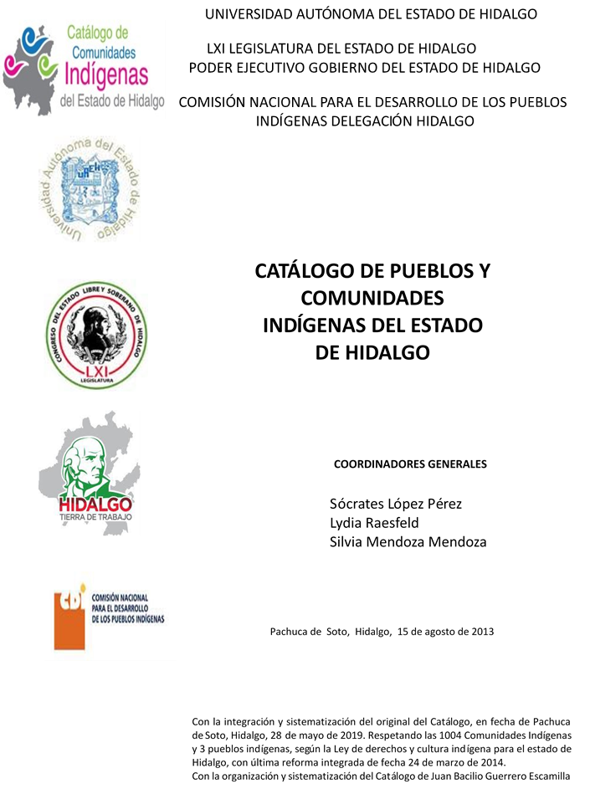

**Tzapotitla**

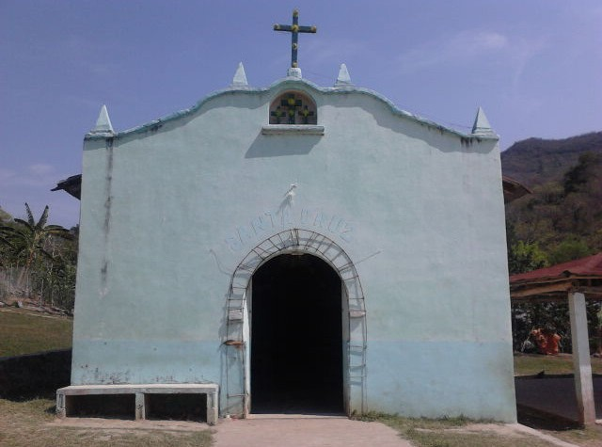CCIEH: HGOHUZ025

Tzapotitla: 130260043

**DICTAMEN**

# Después de analizar la información proveniente del instrumento de levantamiento de información aplicado (cédula) en las localidades seleccionadas (por haber cumplido los requisitos de contar con más de cien habitantes y que mantuvieran un índice superior a la media nacional de Hablantes de Lengua Indígena) y de la ponderación de las variables que se consideraron en la metodología de este estudio, el equipo académico de este proyecto considera que la comunidad de **Tzapotitla**, del Municipio de Huazalingo, con clave INEGI **130260043**, reúne las estructuras sociales y culturales para ser considerada como **INDÍGENA** para ser incluida en el **Catálogo de Comunidades Indígenas del Estado de Hidalgo** con la clave **HGOHUZ025.**

**Tzapotitla** tiene una vida social articulada por sus autoridades electas en el cargo por un año durante las Asambleas Generales, a las que se solicita la presencia de autoridades internas. Se suma a ello la conservación de distintos comités para el trabajo colectivo en beneficio común.

Ante un significativo 20 por ciento de Hablantes de Lengua Indígena, se advierte que la lengua es utilizada sólo por las personas mayores, y los jóvenes y niños están abandonando su uso porque sus padres consideran que es mejor que aprendan el español, pues les abrirá más oportunidades de desarrollo.

Sobre las prácticas culturales se observa que las Fiestas Patronales tienen fuerza y carácter unificador debido a que una parte importante de la población ha mantenido arraigado su credo religioso; eso deja ver la activa participación en la Fiesta Tradicional. También se constató que otras ceremonias y ritos agrícolas se siguen preservando; junto con lo anterior y la música, vestimenta y creencias generalizadas entre los habitantes, constituyen las principales manifestaciones culturales.

La impartición de justicia a través de “usos y costumbres” hace evidente que al conservar su organización tradicional han podido mantener el orden y paz social de forma eficaz dentro de la comunidad.

La apertura del centro de salud ha provocado la práctica menor de la medicina tradicional; de hecho, los habitantes presentan pocas “enfermedades culturales”; sin embargo, las parteras figuran aún con su actividad probablemente porque el traslado y atención inmediata a instituciones de salud es difícil.

**Tzapotitla, Huazalingo**

Resumen

Clave CCIEH HGOHUZ025

Clave INEGI 130260043

|  |  |  |
| --- | --- | --- |
| **PRIORIDAD Y CATEGORÍA** | **MÍNIMO REQUERIDO** | **TOTAL OBTENIDO** |
| 1- Hablantes de lengua indígena * | 6.5% | 7.7% |
| 2- Territorio | 30.0% | 100.0% |
| 3- Autoridad tradicional | 10.0% | 100.0% |
| 4- Asamblea comunitaria | 100.0% | 100.0% |
| 5- Comités internos tradicional | 25.0% | 100.0% |
| 6- Autoadscripción | 100.0% | 100.0% |
| 7- Usos y Costumbres para resolver sus conflictos | 20.0% | 80.0% |
| 8- Trabajo comunitario | 100.0% | 100.0% |
| 9- Medicina Tradicional | 25.0% | 75.0% |
| 10- Parteras tradicionales | 100.0% | 100.0% |
| 11- Médicos tradicionales | 25.0% | 50.0% |
| 12- Fiestas del pueblo: Patronal, santos, carnaval, agrícola o climática | 25.0% | 100.0% |
| 13- Relación del ciclo económico con ceremonias | 100.0% | 0.0% |
| 14- Lugares sagrados (cerros, cuevas, piedras…) | 25.0% | 25.0% |
| 15- Música (tradicional, costumbre | 100.0% | 100.0% |
| 16- Danza | 100.0% | 100.0% |
| 17- Leyendas y creencias | 25.0% | 100.0% |
| 18- Vestimenta tradicional | 100.0% | 100.0% |
| 19- Artesanías | 25.0% | 0.0% |
| 20- Origen | 10.0% | 100.0% |
| 21- Reglamentos y/o acuerdos | 100.0% | 100.0% |
| 22- Patrimonio comunitario | 25.0% | 75.0% |

*% de PHLI Nacional (INEGI, 2010)

Elaboración: Universidad Autónoma del Estado de Hidalgo con datos del Catálogo de Comuniades Indígenas del Estado de Hidalgo. Agosto 2013

**Tzapotitla, Huazalingo**

Clave CCIEH HGOHUZ025 Clave INEGI 130260043

|  |  |  |  |
| --- | --- | --- | --- |
| **PRIORIDAD Y CATEGORÍA** | **ELEMENTOS CULTURALES** | **PARCIAL OBTENIDO** | **TOTAL OBTENIDO** |
| 1- Hablantes de lengua indígena * | % HLI INEGI | 8% | **7.7%** |
| 2- Territorio | Asentamiento y pertenencia a región geocultural (30%) | 30% | **100.0%** |
| Panteón-cementerio (15%) | 15% |
| Fuente de agua (10%) | 10% |
| Siembra o potrero (10%) | 10% |
| Lugar de culto (15%) | 15% |
| Delegación (10%) | 10% |
| Espacios comunes (10%) | 10% |
| 3- Autoridad tradicional | Consejo (40%) | 40% | **100.0%** |
| Mayordomo (30%) | 30% |
| Delegado (10%) + (10%) si lo denominan en lengua indígena, total (20%) | 20% |
| Auxiliares (10%) | 10% |
| 4- Asamblea comunitaria | Si (100%) No (0%) | 100% | **100.0%** |
| 5- Comités internos tradicional | Comité A (25%) | 25% | **100.0%** |
| Comité B (25%) | 25% |
| Comité C (25%) | 25% |
| Comité D (25%) | 25% |
| 6- Autoadscripción | Si (100%) No (0%) | 100% | **100.0%** |
| 7- Usos y costumbres para resolver sus conflictos | Resolución de faltas y delitos al interior (40%) | 40% | **80.0%** |
| Autoridad comunitaria que resuelve (40%) | 40% |
| Espacio reclusión (20%) | 0% |
| 8- Trabajo comunitario | Si (100%) No (0%) | 100% | **100.0%** |
| 9- Medicina Tradicional | Enfermedad cultural A (25%) | 25% | **75.0%** |
| Enfermedad cultural B (25%) | 25% |
| Enfermedad cultural C (25%) | 25% |
| Enfermedad cultural D (25%) | 0% |
| 10- Parteras tradicionales | Si (100%) No (0%) | 100% | **100.0%** |
| 11- Médicos tradicionales (Excepto partera) | Médico tradicional A (25%) | 25% | **50.0%** |
| Médico tradicional B (25%) | 25% |
| Médico tradicional C (25%) | 0% |
| Médico tradicional D (25%) | 0% |
| 12- Fiestas del pueblo: Patronal, santos, carnaval, agrícola o climática | Fiesta A (25%) | 25% | **100.0%** |
| Fiesta B (25%) | 25% |
| Fiesta C (25%) | 25% |
| Fiesta D (25%) | 25% |
| 13- Relación del ciclo económico con ceremonias | Si (100%) No (0%) | 0% | **0.0%** |
| 14- Lugares sagrados (cerros, cuevas, piedras…) | Lugar sagrado A (25%) | 25% | **25.0%** |
| Lugar sagrado B (25%) | 0% |
| Lugar sagrado C (25%) | 0% |
| Lugar sagrado D (25%) | 0% |
| 15- Música (tradicional, costumbre) | Si (100%) No (0%) | 100% | **100.0%** |
| 16- Danza | Si (100%) No (0%) | 100% | **100.0%** |
| 17- Leyendas y creencias | Leyenda o creencia A (25%) | 25% | **100.0%** |
| Leyenda o creencia B (25%) | 25% |
| Leyenda o creencia C (25%) | 25% |
| Leyenda o creencia D (25%) | 25% |
| 18- Vestimenta tradicional | Si (100%) No (0%) | 100% | **100.0%** |
| 19- Artesanías | Artesania A (25%) | 0% | **0.0%** |
| Artesania B (25%) | 0% |
| Artesania C (25%) | 0% |
| Artesania D (25%) | 0% |
| 20- Origen | Por cada año (0.5%) máximo 50% | 50% | **100.0%** |
| Mito fundacional (25%) | 25% |
| Hecho colectivo A (5%) | 5% |
| Hecho colectivo B (5%) | 5% |
| Hecho colectivo C (5%) | 5% |
| Hecho colectivo D (5%) | 5% |
| Hecho colectivo E (5%) | 5% |
| 21- Reglamentos y/o acuerdos | Si (100%) No (0%) | 100% | **100.0%** |
| 22- Patrimonio comunitario | Patrimonio A (25%) | 25% | **75.0%** |
| Patrimonio B (25%) | 25% |
| Patrimonio C (25%) | 25% |
| Patrimonio D (25%) | 0% |

*% de PHLI Nacional (INEGI, 2010)

**Tzapotitla, Huazalingo**

Clave CCIEH HGOHUZ025 Clave INEGI 130260043

1- Hablantes de lengua indígena *

**100%**

2- Territorio

22- Patrimonio comunitario 3- Autoridad tradicional

**80%**

21- Reglamentos y/o acuerdos 4- Asamblea comunitaria

**60%**

20- Origen 5- Comités internos tradicional

**40%**

19- Artesanías

18- Vestimenta tradicional

17- Leyendas y creencias

16- Danza

15- Música (tradicional, costumbre

14- Lugares sagrados (cerros, cuevas, piedras…)

13- Relación del ciclo económico con ceremonias

**20%**

**0%**

6- Autoadscripción

7- Usos y Costumbres para resolver sus conflictos

8- Trabajo comunitario

9- Medicina Tradicional

10- Parteras tradicionales

11- Médicos tradicionales 12- Fiestas del pueblo: Patronal, santos,

carnaval, agrícola o climática

OBTENIDO REQUERIDO

*% de PHLI Nacional (INEGI, 2010)

Elaboración: Universidad Autónoma del Estado de Hidalgo con datos del Catálogo de Comuniades Indígenas del Estado de Hidalgo. Agosto 2013